움직임 신호의 정서 정보는 어디에 있는가: 실험실·일상 데이터 비교와 온디바이스 구현

Where Is Affective Information in Motion Signals? A Lab-to-Daily-Life Analysis and On-Device Implementation
강정모
Kang Jeong Mo
202620044@seoil.ac.kr
서일대학교 정보통신공학과, 전공심화

Abstract
Motion sensors are a low-cost, low-intrusion source for estimating affect, but it is unclear which part of the motion signal carries affective information. We applied one pipeline to three public datasets and compared OS-level activity categories, wrist movement intensity, and raw accelerometer features at several sampling rates under leave-one-subject-out evaluation. OS activity categories predicted valence and arousal only at chance level in both daily-life datasets (StudentLife: AUROC 0.49/0.50; K-EmoPhone, 77 users: 0.52/0.52). Continuous wrist motion predicted arousal better (0.60, +0.08 [95% CI 0.05, 0.11]), but a single intensity feature explained most of this gain and sampling above 2 Hz added nothing. Raw features added information beyond intensity only for stress: in the laboratory (WESAD) they kept an AUROC of 0.83 after matching movement intensity (activity categories: 0.63), while in daily life the gain was small (+0.04). We implemented feature extraction and inference on a smartphone without network permission (0.16-3.8 ms per window) and added a daily-logging mode that stores facial blendshape coefficients (no images) as labels together with hand motion and explicit like/dislike input; a first-day check confirmed the pipeline, while no motion-expression association yet survived correction.
Keywords: affective computing, mobile sensing, accelerometer, stress detection, on-device AI, facial expression

I. 서론
스마트폰과 웨어러블 기기는 사용자의 움직임을 하루 종일 기록한다. 이 기록으로 스트레스나 기분 같은 정서 상태를 추정할 수 있다면 정신 건강 관리, 집중 관리, 충동 소비 예방, 콘텐츠 추천 등 여러 분야에 활용할 수 있다. 움직임 센서는 카메라나 마이크보다 거부감이 적고 전력 소모도 작아 일상 환경에 적합하다.
그러나 움직임 신호의 어느 부분에 정서 정보가 있는지는 분명하지 않다. 모바일 운영체제는 원시 가속도 대신 '정지·걷기·차량' 같은 활동 범주를 앱에 제공하는 경우가 많고, 대규모 모바일 센싱 데이터셋도 이 범주 값만 저장한 경우가 많다. 반대로 원시 가속도를 높은 주파수로 계속 수집하면 배터리 부담이 크고, 서버로 보내면 개인정보 부담이 생긴다. 어떤 정보가 필요한지 알아야 수집 방식과 처리 위치를 정할 수 있다.
본 논문은 세 가지 질문에 답한다. 첫째, OS 수준의 활동 범주만으로 정서를 추정할 수 있는가. 둘째, 원시 가속도는 움직임 세기 이상의 정보를 주는가. 셋째, 그 정보는 샘플링 주파수를 높일수록 늘어나는가. 실험실 데이터셋 하나(WESAD)와 일상 데이터셋 둘(StudentLife, K-EmoPhone)에 같은 분석 절차를 적용하여 답을 비교하고, 특징 추출과 추론을 네트워크 권한 없이 스마트폰 안에서 실행하는 시스템을 구현한다. 마지막으로 이 시스템을 콘텐츠 이용 중 감정 피드백으로 넓히기 위해, 앞카메라 표정 계수를 단말에서 추출하여 움직임의 정답으로 삼는 일상 기록 기능을 구현하고 1인 파일럿을 시작하였다.

II. 관련 연구

2.1 모바일·웨어러블 정서 센싱
StudentLife는 대학생 48명의 스마트폰 센싱 데이터와 사진 기반 정서 척도(PAM) 응답을 10주간 수집하였다[1,2]. K-EmoPhone은 대학생 77명의 스마트폰·손목 기기 데이터와 정서가·각성·스트레스 자기보고 5,582건을 7일간 수집하였고, 참가자 단위 교차검증에서 macro F1 0.52~0.54의 기준 성능을 보고하였다[3]. WESAD는 15명에게 실험실에서 스트레스(TSST)와 즐거움을 유도하고 손목·가슴 신호를 기록하였다[4]. 일상 연구는 성능이 낮고, 실험실 연구는 성능이 높지만 조건이 통제되어 있다.

2.2 움직임 신호 기반 정서 추정
Wampfler 등은 스마트폰 타이핑 중 터치와 관성 센서로 정서가·각성을 예측하였고 관성 센서만으로 AUC 최대 0.83을 얻었다[5]. Woll 등은 259명의 일상 원시 가속도로 순간 기분을 예측하였고 부착 위치 중 손목이 가장 약하다고 보고하였다[7]. 그러나 원시 신호와 OS 활동 범주, 움직임 세기, 샘플링 주파수를 같은 절차로 비교한 연구는 없었고, 주파수 비교는 낙상 감지[8] 등 다른 과제에서만 이루어졌다. 또한 WESAD의 스트레스 과제는 서서 말하는 방식이어서, 평균 절대 저크 하나로 AUROC 0.828을 얻을 수 있으며 이는 스트레스 생리가 아니라 프로토콜 차이라는 지적이 있다[9]. 본 논문은 이 교란을 움직임 강도 통제로 다루고 일상 데이터에서 반복한다.

2.3 온디바이스 처리
정서 상태는 민감한 개인정보이므로 원시 센서 데이터를 서버로 보내지 않고 단말에서 처리하는 것이 바람직하다. 경량 결정트리 모델[6]은 트리 구조만 옮기면 모바일 기기에서 별도 런타임 없이 실행할 수 있고, 얼굴 분석도 MediaPipe[10] 같은 단말용 모델로 영상을 저장하지 않고 처리할 수 있다.

III. 시스템 설계 및 구현

3.1 시스템 설계

3.1.1 개발 환경
개발 환경은 표 1과 같다. 분석은 Python, 단말 앱은 Java로 작성하였다.
표 1. 개발 환경
구분 | 항목 | 버전
언어 | Python / Java(JDK) | 3.11.9 / 17
데이터·신호처리 | pandas / NumPy / SciPy | 2.3.3 / 2.1.3 / 1.15.3
분류 모델·평가 | LightGBM / scikit-learn | 4.7.0 / 1.8.0
카메라·표정 추출 | CameraX / MediaPipe Face Landmarker | 1.4.2 / 0.10.35
단말 | Galaxy Note9 SM-N960N (Exynos 9810) | Android 10

3.1.2 시스템 구성
시스템은 그림 1과 같이 두 흐름으로 구성된다. 추정 흐름에서는 전경 서비스가 가속도를 읽어 링 버퍼에 저장하고, 15초마다 최근 60초 신호를 일정 간격 격자로 보간하여 3.1.3의 특징을 계산한 뒤 결정트리 모델로 정서 확률을 출력한다. 학습된 LightGBM 모델은 트리 구조를 텍스트로 평탄화하여 단말에 넣었고, 단말의 특징값과 확률이 Python 결과와 일치하는지 자체 검사로 확인한다. 기록 흐름에서는 가속도·자이로를 약 50Hz로 상시 기록하고, 화면이 켜져 있는 동안 앞카메라 프레임을 초당 2장 MediaPipe Face Landmarker에 넣어 표정 계수(blendshape) 52개만 저장한다. 함께 사용 중인 앱, 재생 중인 곡 제목, 화면 가장자리 버튼으로 직접 누른 좋아/별로를 기록한다. 표정은 초 단위의 촘촘한 정답, 좋아/별로는 드물지만 확실한 정답이 되어, 움직임만으로 감정 반응을 추정하는 모델을 사용자 자신의 데이터로 다시 학습할 기반이 된다. 재학습과 결과 표시 화면은 향후 과제이다. 앱에는 인터넷 권한이 없으므로 원시 신호·표정 계수·추정 결과가 단말 밖으로 나갈 경로가 없다.
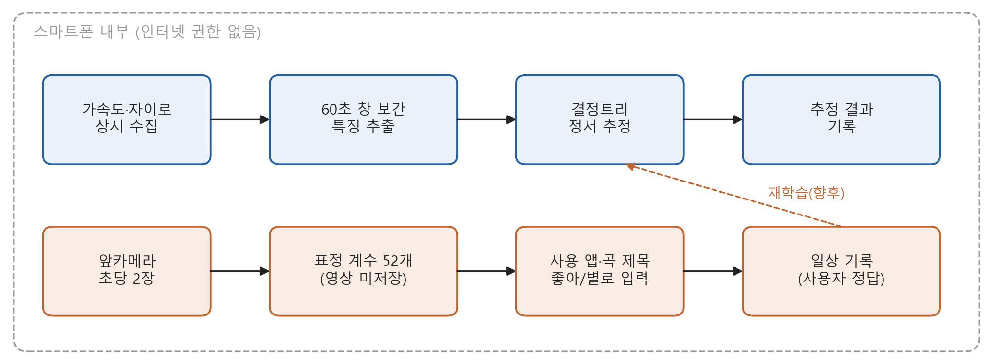
그림 1. 시스템 구성 (실선: 구현, 점선: 향후)

3.1.3 특징 추출
OS 활동 범주는 운영체제가 앱에 주는 정보로, K-EmoPhone에서는 폰 활동 인식 신뢰도와 전이 횟수(10개), StudentLife에서는 활동 범주 비율을 사용하였다. 움직임 세기는 1초 단위 가속도 크기 표준편차의 평균 하나이고, 3범주 특징은 1초 단위 움직임을 정지·약한 움직임·걷기 이상으로 나눈 비율과 전이 빈도이다. 원시 특징(16~19개)은 가속도 크기에서 2초 중앙값 필터로 자세 성분을 제거한 뒤 통계량·대역 에너지·스펙트럼 엔트로피·저크·정지 비율을 계산하며, 자세 교란을 줄이기 위해 기기 방향 정보는 쓰지 않았다. WESAD에서는 참조용으로 피부전도·혈량맥파·피부온도 특징도 계산하였다.

3.2 실험 방법
StudentLife에서는 PAM 응답 9,040건(49명)을 정서가 양수, 각성 3 이상으로 이진화하고 응답 직전 30~120분의 활동 범주 특징을 사용하였다. WESAD에서는 손목 가속도(32Hz)를 60초 창, 15초 간격으로 나눈 2,061개 창에서 스트레스와 비스트레스를 구분하고, 16·8·4Hz로 다운샘플링하여 비교하였다. 움직임 강도 교란은 정지 비율이 0.5·0.7·0.85 이상인 창만 남겨 통제하였다. K-EmoPhone에서는 자기보고(−3~+3)를 0 초과 여부로 이진화하고, 응답 직전 30분 동안 손목 가속도(약 8Hz)가 충분한 3,771건(77명)을 사용하였다. 60초 창 특징을 중앙값·사분위 범위로 요약하였고 원시 특징은 8·4·2Hz에서 계산하였다. 모든 분류는 LightGBM과 참가자 단위 교차검증(LOSO)으로 평가하였고, 특징 세트 간 차이는 참가자 단위 부트스트랩(1,000회)으로 95% 신뢰구간을 구하였다.
일상 기록 파일럿에서는 저자 1인이 평소처럼 멜론·유튜브 등을 쓰는 동안 데이터를 수집하여 1초 단위로 분석하였다. 움직임 지표는 가속도 크기의 표준편차·저크·대역(0~3, 3~8, 8~15Hz) 비율과 자이로 크기의 평균·표준편차·3~8Hz 비율이고, 표정 지표는 웃음·찡그림 등 8개 계수의 좌우 평균이다. 자기상관을 고려해 한 시계열을 원형으로 밀어 1,000번 계산한 순열 분포로 유의확률을 구하고 본페로니 보정하였다. 좋아/별로는 손을 뻗는 직전 2초를 뺀 [−10, −2)초 구간을 곡 단위로 묶어 만–휘트니 검정으로 비교하였다.

3.3 구현 결과

3.3.1 OS 활동 범주로는 일상 정서를 추정할 수 없다
StudentLife에서 활동 범주 특징의 AUROC는 정서가 0.49, 각성 0.50이었고, 화면 잠금 특징이나 사용자별 정규화를 더해도 0.52를 넘지 못하였다. K-EmoPhone의 폰 활동 인식 특징도 정서가 0.52, 각성 0.52로(표 2), 두 일상 데이터셋에서 같은 결과가 재현되었다.

3.3.2 일상 각성 정보는 손목 움직임 세기에 있다
K-EmoPhone에서 손목 원시 8Hz 특징은 각성 AUROC 0.60으로 폰 OS 활동보다 0.082 [0.050, 0.113] 높았다(표 2, 그림 2). 그러나 움직임 세기 하나로도 0.59였고, 원시 특징과 세기·3범주의 차이는 유의하지 않았으며, 2Hz(0.61)에서 8Hz로 높여도 나아지지 않았다. 정서가도 같은 경향이었다. 일상 각성 정보는 미세한 움직임 형태보다 손목에서 연속 측정한 움직임의 양에 있고, 손목 3범주도 0.60이었으므로 폰 활동 범주의 실패는 범주가 거칠어서라기보다 폰이 몸에서 떨어져 있는 측정 위치 때문일 가능성이 크다.
표 2. K-EmoPhone 일상 정서 추정 (AUROC, LOSO, 3,771건·77명)
특징 | 정서가 | 각성 | 스트레스
폰 OS 활동 범주 | 0.522 | 0.516 | 0.541
손목 움직임 세기 1개 | 0.546 | 0.590 | 0.504
손목 3범주 | 0.565 | 0.597 | 0.517
손목 원시 2Hz | 0.571 | 0.606 | 0.519
손목 원시 8Hz | 0.555 | 0.598 | 0.542
원시 8Hz − 세기 [95% CI] | +0.009 [−0.010, 0.029] | +0.008 [−0.013, 0.027] | +0.037 [0.015, 0.061]

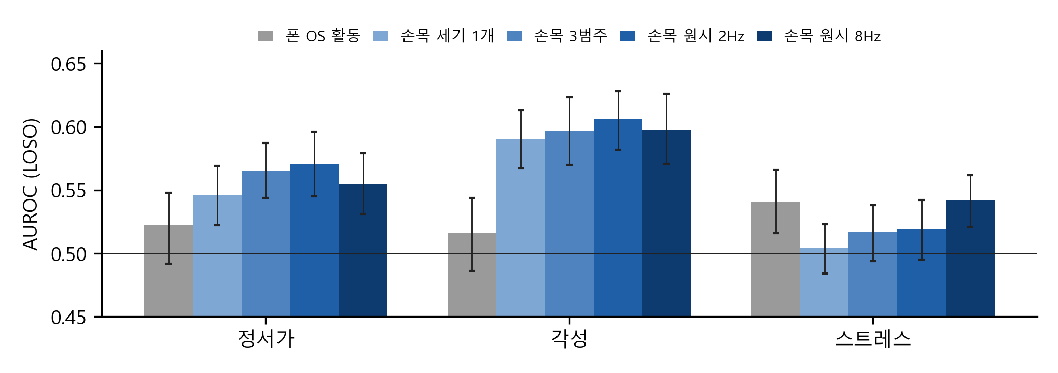
그림 2. K-EmoPhone 특징 세트별 성능 (오차막대: 참가자 단위 부트스트랩 95% CI)

3.3.3 스트레스는 움직임 세기 너머의 미세 움직임에 정보가 있다
WESAD에서는 해상도가 높을수록 스트레스 판별 성능이 증가하였다(그림 3(a): 3범주 0.80, 원시 4Hz 0.83, 8Hz 0.87, 16·32Hz 0.90). 그러나 스트레스 조건의 움직임 세기 중앙값은 기준선의 약 1.8배여서 과제 행동의 차이가 섞여 있다[9]. 정지 비율 0.5 이상의 창만 남기자 움직임 세기 하나의 AUROC는 0.52로 강도 차이가 사실상 제거되었고, 이때 3범주는 0.63으로 떨어졌지만 원시 특징은 0.83을 유지하였다(그림 3(b)). 기준 0.7에서는 0.55 대 0.75였고, 거의 움직이지 않는 0.85 이상에서는 원시 특징도 0.54로 떨어져 생리 신호(0.80)만 남았다. 일상에서도 스트레스는 세 과제 중 유일하게 원시 특징이 세기보다 유의하게 높았으나(+0.037 [0.015, 0.061]), 절대 성능은 0.54로 약하였다.
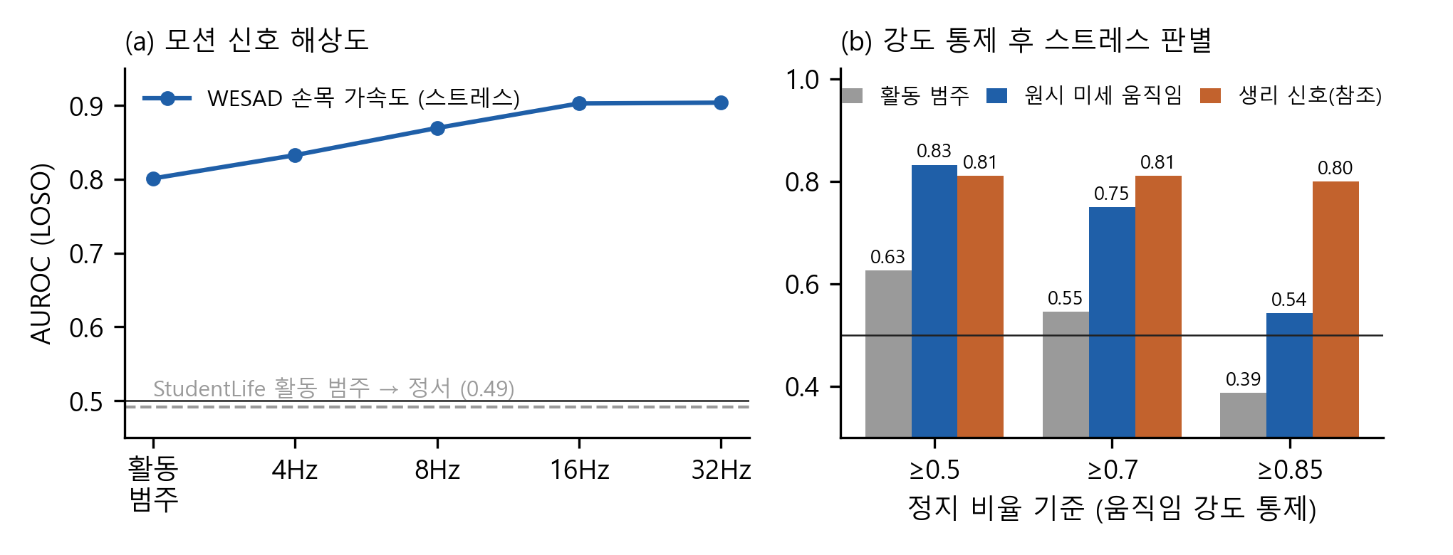
그림 3. WESAD: (a) 신호 해상도별 스트레스 판별 성능, (b) 움직임 강도 통제 후 성능

3.3.4 단말 성능
WESAD로 학습한 2·8·16·32Hz 모델(트리 200개)을 노트9에서 실행한 결과, 같은 입력 창 5개에 대해 특징값은 Python과 상대오차 10⁻¹⁴ 이하로 일치하였고 확률은 완전히 같았다(표 3). 특징 추출은 2Hz 0.16ms에서 32Hz 3.8ms로 주파수에 비례해 늘었고 추론은 약 20μs였다. 15초마다 한 번 실행하므로 CPU 점유는 0.3% 미만이다. 다만 안드로이드는 다른 앱이 같은 센서를 더 빠르게 쓰면 그 주파수로 전달하여 2Hz와 32Hz 요청 모두 실제 50Hz가 들어왔으므로, 낮은 주파수의 이점은 이 단말에서 처리량 감소로만 확인되었다.
표 3. 갤럭시 노트9 단말 측정 (워밍업 후 200회)
항목 | 2Hz | 8Hz | 16Hz | 32Hz
특징 추출 중앙값/p95 (ms) | 0.16/0.40 | 0.44/0.68 | 1.5/1.6 | 3.8/4.1
추론 중앙값 (μs) | 24 | 19 | 18 | 19
모델 로드 (ms) | 40 | 17 | 18 | 21

3.3.5 콘텐츠 이용 중 표정·움직임 파일럿
첫날 18분의 기록으로 수집·분석 절차를 확인하였다(표 4). 이 양으로는 통계적 결론을 낼 수 없다. 얼굴 검출률은 폰을 얼굴 앞에 드는 유튜브에서 77%, 폰을 내려 두는 멜론에서 32%로 상황에 따라 크게 달랐다. 웃음 계수는 가속도 0~3Hz 비율과 같은 방향으로 움직였으나 보정 기준을 넘지 못하였고, 곡 단위 좋아/별로 비교에서도 보정 후 유의한 차이는 없었다. 16분 시점에 보였던 '별로 직전 찡그림 증가'는 직전 2초를 빼고 곡 단위로 묶자 사라져, 작은 표본의 경향이 쉽게 뒤집힘을 확인하였다.
표 4. 일상 기록 파일럿 첫날 (절차 확인용)
항목 | 값
움직임 기록 / 표정 프레임 | 18분 (가속도·자이로 50Hz) / 2,084장
얼굴 검출률 | 25% (유튜브 77%, 멜론 32%, 홈 화면 2%)
표정 추론 시간 | 프레임당 10~150ms (초당 2장)
좋아 / 별로 | 29 / 14 (곡 단위 좋아 10곡, 별로 11곡)
웃음 ↔ 가속도 0~3Hz 비율 | ρ=0.34 (보정 후 p=0.056)

IV. 결론
본 논문은 움직임 신호의 정서 정보가 어디에 있는지를 실험실 데이터 하나와 일상 데이터 둘로 비교하였다. 첫째, OS 수준의 활동 범주는 두 일상 데이터셋 모두에서 정서가·각성을 우연 수준으로만 예측하였다. 둘째, 일상 각성 정보는 손목에서 연속 측정한 움직임 세기에 대부분 담겨 있었고, 원시 특징이나 2Hz 이상의 주파수는 추가 정보를 주지 않았다. 셋째, 원시 미세 움직임은 스트레스에서만 세기 이상의 정보를 주었으며 그 효과는 실험실에서 크고 일상에서는 작았다.
이 결과는 온디바이스 정서 추정의 설계 기준이 된다. 일상 각성 추정은 낮은 주파수의 움직임 세기로 충분하므로 상시 실행에 적합하고, 스트레스처럼 미세 움직임이 필요한 경우에만 높은 주파수 수집을 쓰면 된다. 구현한 시스템은 창 하나를 수 밀리초 안에 외부 전송 없이 처리하였다. 나아가 표정 계수를 단말에서 정답으로 만드는 일상 기록 기능으로, 사용자 자신의 콘텐츠 이용 데이터에서 움직임과 감정 반응의 관계를 학습할 기반을 마련하였다. 첫날 확인에서 표정은 영상 시청 중에는 잘 잡혔지만 음악 감상 중에는 잘 잡히지 않아, 상황에 따라 표정과 직접 입력을 정답으로 나누어 써야 함을 보였다.
본 연구에는 한계가 있다. 일상 데이터의 손목 가속도가 8Hz로 제한되어 16Hz 이상의 미세 움직임은 일상에서 검증하지 못하였다. WESAD는 15명의 실험실 데이터이며 강도 통제 후에도 자세 차이 같은 프로토콜 요인이 섞였을 수 있다[9]. 일상 성능은 AUROC 0.60 수준이어서 단독 판정보다는 다른 신호와의 결합이나 사용자별 적응이 필요하다. 안드로이드에서는 요청한 주파수가 실제 센서 주파수를 보장하지 않아 저주파 수집의 전력 이점은 검증하지 못하였다. 파일럿은 1인·수집 초기 데이터이고, 표정 계수는 감정 자체가 아닌 얼굴 근육 움직임의 추정치이다. 향후 1~2주 수집 후 같은 절차로 재분석하고, 찾은 움직임 지표를 K-EmoPhone에서 대조하며, 표정과 좋아/별로로 단말 모델을 다시 학습하여 콘텐츠 이용 중 실시간 감정 피드백으로 발전시킬 예정이다.

참고문헌
[1] R. Wang et al., "StudentLife: Assessing mental health, academic performance and behavioral trends of college students using smartphones," in Proc. ACM UbiComp, pp. 3–14, 2014.
[2] J. P. Pollak, P. Adams, G. Gay, "PAM: A photographic affect meter for frequent, in situ measurement of affect," in Proc. ACM CHI, pp. 725–734, 2011.
[3] S. Kang et al., "K-EmoPhone: A mobile and wearable dataset with in-situ emotion, stress, and attention labels," Scientific Data, vol. 10, 351, 2023.
[4] P. Schmidt et al., "Introducing WESAD, a multimodal dataset for wearable stress and affect detection," in Proc. ACM ICMI, pp. 400–408, 2018.
[5] R. Wampfler et al., "Affective state prediction from smartphone touch and sensor data in the wild," in Proc. ACM CHI, 2022.
[6] G. Ke et al., "LightGBM: A highly efficient gradient boosting decision tree," in Proc. NeurIPS, 2017.
[7] S. Woll, J. Müther, D. Birkenmaier, G. Biri, U. W. Ebner-Priemer, M. Giurgiu, "Predicting momentary mood in daily life from accelerometer data: Evaluating single vs. multiple sensor locations using machine learning," Sensors, vol. 26, no. 12, 3688, 2026.
[8] M. Villa, E. Casilari, "The impact of the accelerometer sampling rate on the performance of machine and deep learning models in wearable fall-detection systems," Sensors, vol. 26, no. 1, 162, 2026.
[9] N. Kwon, S. Yoon, J. Hur, H. S. Kang, "When wellness stress detection enters healthcare workflows: An iso-heart-rate, cross-corpus evaluation of wrist wearables," Healthcare, vol. 14, no. 15, 2434, 2026.
[10] C. Lugaresi et al., "MediaPipe: A framework for building perception pipelines," arXiv:1906.08172, 2019.

